附件：

诉讼服务预约操作指南

一、搜索小程序
在微信小程序搜索界面输入“诉讼服务预约”或在小程序“深圳移动微法院”首页内找到“业务预约”进行跳转。如下图：
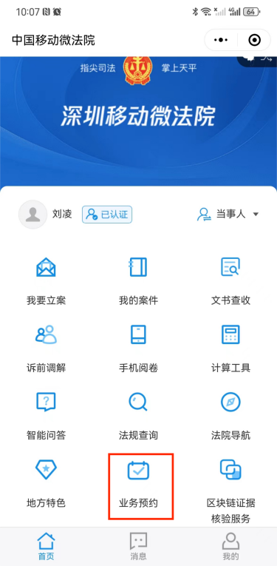
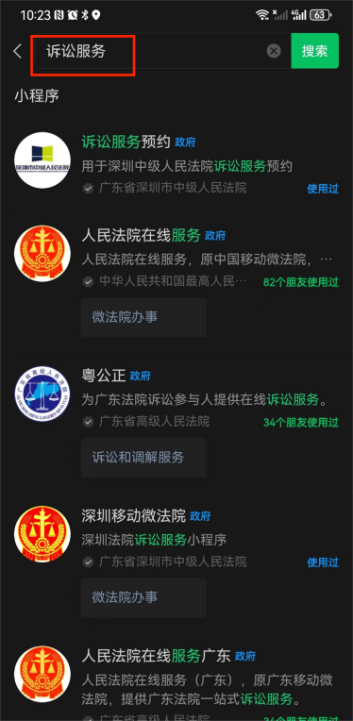

方法1：进入“诉讼服务预约”

方法2：进入“深圳移动微法院”

微信小程序搜索界面 深圳移动微法院界面

二、完善个人信息
首先点击页面右下角“我的”，再点击第一行“个人信息”；勾选《用户服务协议》《隐私协议》后，点击“编辑资料”，在编辑资料界面内完善姓名、证件号码及手机号码后，点击“获取验证码”，最后点击 “更新资料”即可完成认证。

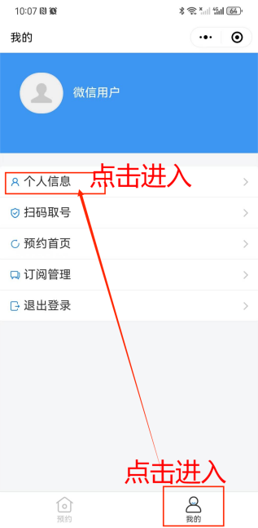
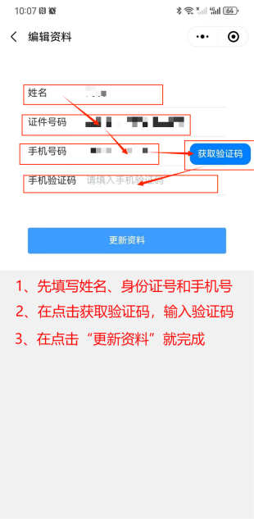
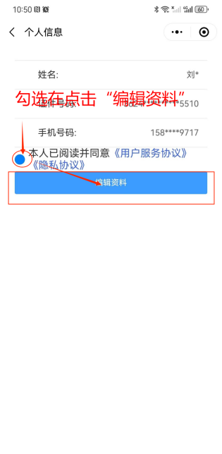

三、业务预约操作
（一）找到深圳市福田区人民法院，点击右下角“去预约”，进入福田法院立案预约界面后点击“业务预约申请”，勾选“我已认真阅读并同意使用指南”，然后点击“确认下一步”。

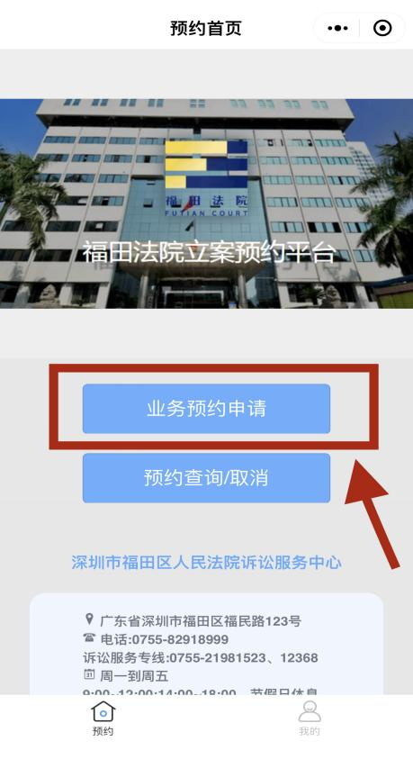
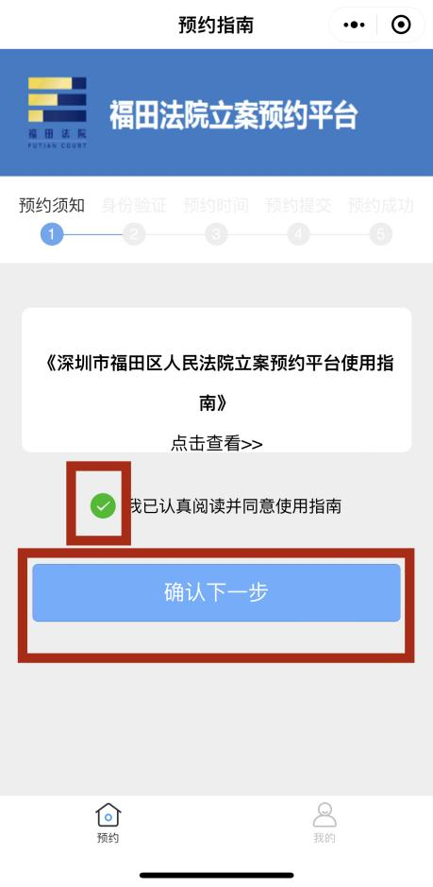
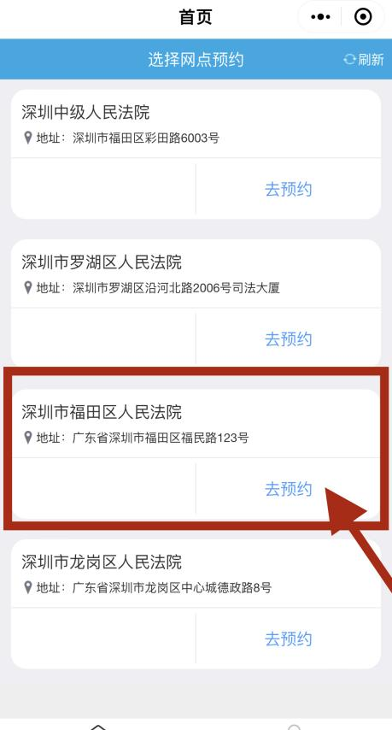

（二）预约界面内，可根据需要选择业务类型（预约民商事（保全）立案、退费业务、档案查询），完善个人信息及案件案由后，可根据您的需要，在“预约时间”里选择办理业务的时间。
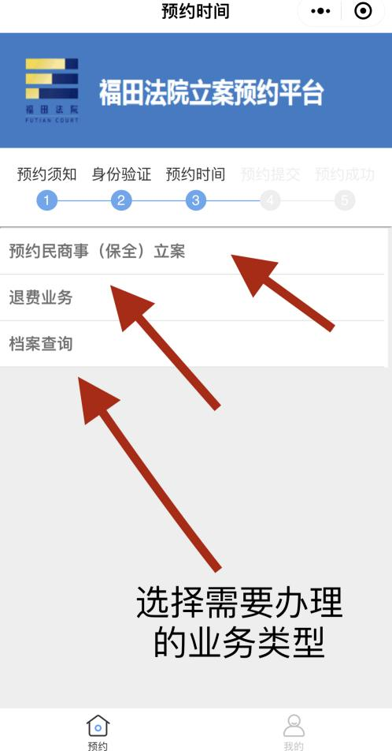
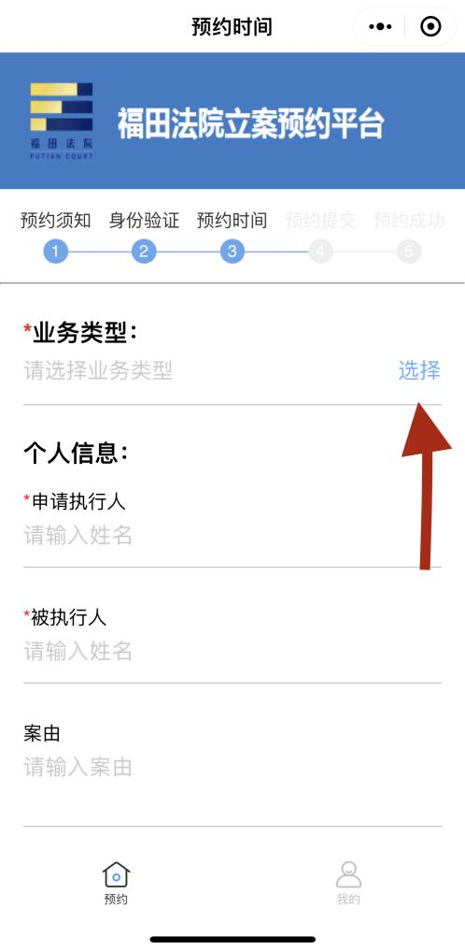

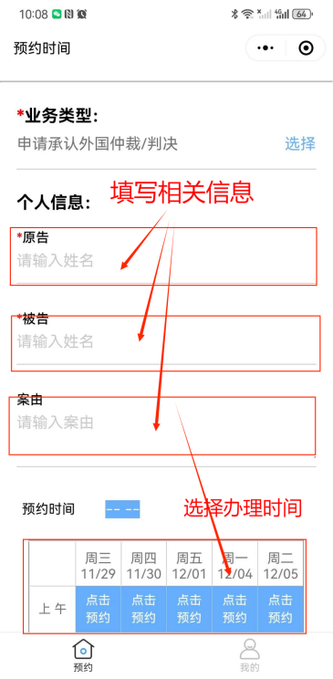
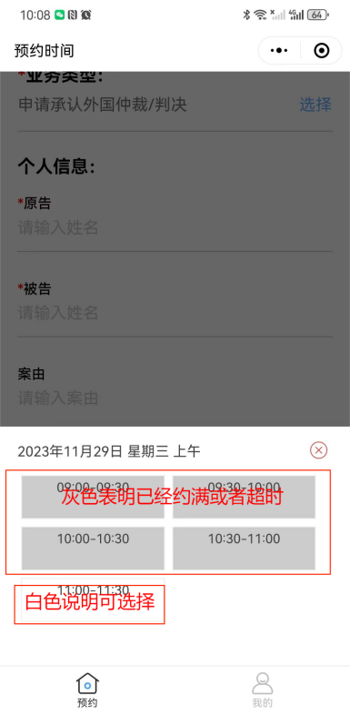

四、预约查询及取消

进入预约界面点击“预约查询/取消”，核对信息后点击右下角“取消预约”即可取消您的预约。
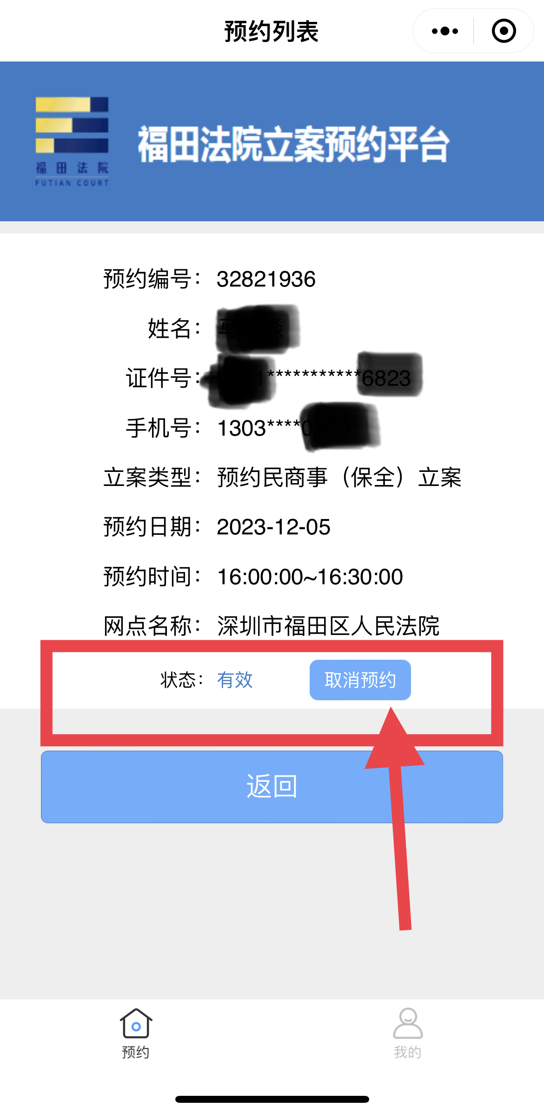
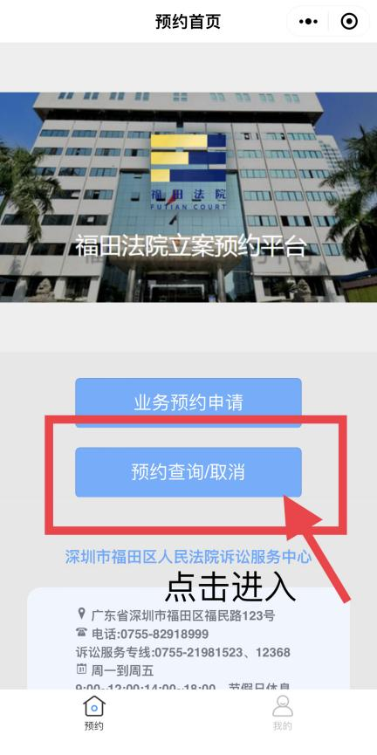

五、微信接收不到取号、叫号信息操作
（一）确认微信已经注册了“诉讼服务预约”小程序后，在“我的”界面内，找到第四个目录“订阅管理”，点击进入；再点击“订阅排队提示消息”，弹出的窗口点击“确定”。
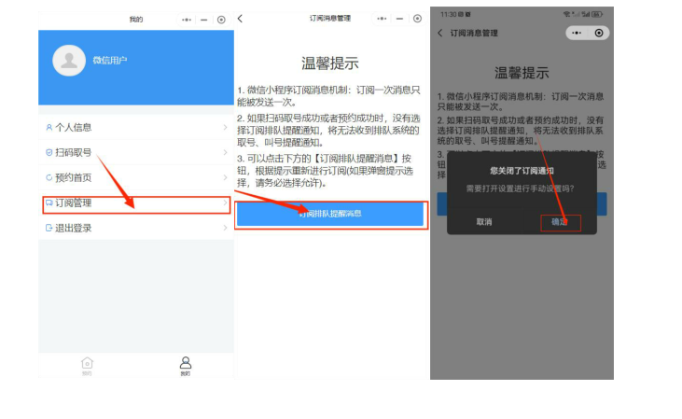

（二）点击“通知管理”，在通知设置界面，打开“接收通知”，将“取号成功通知”勾选到“接收”，再把“排队叫号提醒”勾选到“接收”即可。
